RECEPT ZA PALAČINKE
(Lojze Krajnčan)
https://www.youtube.com/watch?app=desktop&v=h8lQZzlowFM&feature=youtu.be
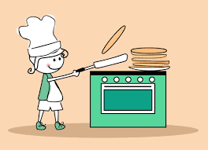

Otroci, ali radi jeste palačinke?
V pesmici je skrit recept za palačinke. Pesmico se naučite in jo zapojte mamici ali pa babici, očku, dedku. Mogoče boste imeli srečo in glej, palačinko dobite od vaših najdražjih….

